한화시스템 ICT 임직원 IT 안내 · SW·라이선스
업무용 SW 설치 가이드
IT-SW-001 | 서비스데스크 | 2026.10.16 | Ver 2.0
사내 일반 · 전 임직원
문서 정보
문서 번호 | IT-SW-001 | 버전 | v2.0
분류 | SW SW·라이선스 | 시행일 | 2026-10-16
문서 유형 | 신청·절차 안내 | 열람 등급 | 사내 일반 (전 임직원)
관리 부서 | 서비스데스크 | 승인자 | 서비스데스크 팀장
대상 | 전 임직원 | 담당자 매뉴얼 | IT-SW-001-M
포함 시나리오 | SW-01 | 관련 FAQ | -

키워드 | 프로그램 설치, 설치 권한이 없어요, 관리자 권한, 소프트웨어 센터, 설치 요청, 허용 목록에 없어요, 미승인 SW, 보안 검토, 다시 설치, 제거, 업데이트, Git, Python, Node.js, 사내 루트 인증서, 설치 실패, 대기 중, 공간이 부족합니다, 내 요청 현황

Contents
1. 개요
2. 설치 전 확인 사항
3. 항목별 안내
3.1 소프트웨어 센터에서 승인 프로그램 설치하기
3.2 설치한 프로그램 제거·다시 설치·업데이트
3.3 설치할 때 '관리자 권한' 요청 창이 뜰 때
3.4 개발 환경(Git·Python·Node.js) 설치하기
3.5 소프트웨어 센터에 없는 프로그램 설치 요청
3.6 설치·라이선스 요청 진행 상황 확인
3.7 설치가 '대기 중'·'설치 실패'에서 멈출 때
4. 자주 묻는 질문
5. 주의사항
6. 문의처
부록 · 관련 문서 · 용어
개정 이력

01 개요
목적 | 적용 대상 | 적용 환경
· 소프트웨어 센터에서 승인된 프로그램을 설치·제거·업데이트하는 방법을 안내합니다.  · 소프트웨어 센터에 없는 프로그램의 설치를 요청하는 방법과 처리 절차를 안내합니다. | · 회사 지급 PC를 쓰는 전 임직원이 대상입니다.  · 유료 프로그램 라이선스는 IT-SW-002, 설치 후 실행 오류는 IT-SW-003을 봅니다. | · 사내 IT 포털(hanwha-admin) > 소프트웨어 센터  · Windows 10·11 / macOS 14 이상  · 사내망 또는 VPN 연결

02 설치 전 확인 사항

가이드 대상 SW와 설치 경로
유형 | 프로그램 예시 | 설치 경로 | 비용
Office | Word, Excel, PowerPoint | 기본 설치 (삭제했으면 소프트웨어 센터에서 다시 설치) | 회사 일괄 구매
PDF 편집기 | Adobe Acrobat 등 | 소프트웨어 센터 [설치 요청] → 라이선스 할당 후 설치 | 유료 (IT-SW-002)
브라우저 | Edge, Chrome | Edge 기본 설치 / Chrome 소프트웨어 센터 | 무료
개발도구 | VS Code, IntelliJ, PyCharm | 소프트웨어 센터 (Professional판은 [설치 요청]) | 무료판 · 유료판
개발 환경 | Git, Python(pip), Node.js(npm) | 소프트웨어 센터 + 사내 루트 인증서 함께 설치 (3.4) | 무료
데이터 분석 | 통계 분석 도구, Power BI Desktop | 통계 분석 도구 [설치 요청] / Power BI Desktop 소프트웨어 센터 | 유료 · 무료
디자인 | Adobe Photoshop, Illustrator | 소프트웨어 센터 [설치 요청] | 유료 (IT-SW-002)
비밀번호 관리자 | 회사 승인 비밀번호 관리자 | 소프트웨어 센터 | 회사 일괄 구매
원격 지원 도구 | 회사 승인 원격 지원 프로그램 | IT 담당자가 안내할 때 소프트웨어 센터에서 설치 | 회사 일괄 구매
생성형 AI 도구 | 회사 승인 AI 서비스·프로그램 | 승인 도구만 사용 (IT-SEC-004 3.4) | 도구별 상이
기타 승인 SW | 압축, DB 클라이언트, API 클라이언트 | 소프트웨어 센터 (없으면 설치 요청, 3.5) | 대부분 무료

검색 결과에 따라 설치 경로가 나뉩니다
사내 IT 포털(hanwha-admin) > [소프트웨어 센터]에서 프로그램 이름을 검색하고, 오른쪽 단추 모양을 봅니다.
검색 결과 | 뜻 | 할 일
[설치] 표시 | 승인된 무료·회사 구매 프로그램 | 바로 설치 (3.1)
[설치 요청] 표시 | 유료 프로그램 | 라이선스 신청 (IT-SW-002 3.1)
검색 결과 없음 | 미승인 프로그램 | 설치 요청서 제출 (3.5)

★ 인터넷·메일·메신저로 받은 설치 파일은 실행하지 않습니다
경로와 관계없이 소프트웨어 센터를 먼저 검색합니다. 없으면 설치를 요청합니다.

운영체제별 확인 항목
확인 항목 | Windows | macOS
업무 PC | 전 직원 기본 지급 | 개발 직군만 Windows·macOS 중 선택 가능
지원 OS | 소프트웨어 센터 "지원 OS" 칸에 Win 표시 확인 | "지원 OS" 칸에 Mac 표시 확인 (macOS 14 이상)
저장 공간 | 파일 탐색기 > 내 PC > C 드라이브 여유 공간 (소프트웨어 센터 오른쪽 위에도 표시) | Apple 메뉴 > 시스템 설정 > 일반 > 저장 공간
기존 버전 | 설정 > 앱 > 설치된 앱, 또는 소프트웨어 센터 [설치됨] 탭 | 응용 프로그램 폴더, 또는 소프트웨어 센터 [설치됨] 탭
네트워크 | 사내망(유선·hanwha-office Wi-Fi) 또는 VPN 연결 상태 | 같음
작업 저장 | 설치 후 다시 시작을 요구할 수 있으니 작업 중인 문서를 저장 | 같음

모든 업무 PC에 기본 설치되는 보안 프로그램
프로그램 | 역할 | 확인 방법
백신 | 악성 코드 탐지·치료 | Windows: 작업 표시줄 오른쪽 알림 영역 아이콘 / macOS: 메뉴 막대 아이콘
EDR (엔드포인트 탐지·대응) | PC의 이상 행동을 감시해 해킹·악성 행위 차단 | 보안 프로그램 상태 화면 "정상" 표시
정보유출방지 (DLP) | 개인정보·회사 정보의 외부 전송·반출 통제 | 보안 프로그램 상태 화면 "정상" 표시
VPN | 재택·출장 등 외부에서 사내 시스템 접속 | 사무실 안에서는 "연결 안 됨"도 정상

※ 보안 프로그램을 임의로 끄거나 지우거나 예외를 추가하지 않습니다. 아이콘이 보이지 않거나 "비정상"이면 ITssue 챗봇에 알리고, 업무 파일이 격리됐으면 IT-SEC-002를 봅니다.

증상별 바로가기
겪고 있는 증상 | 볼 곳 | 처리 구분
소프트웨어 센터에서 프로그램을 설치하고 싶다 | 3.1 | 사용자 직접 조치
설치한 프로그램을 지우거나 다시 설치·업데이트하고 싶다 | 3.2 | 사용자 직접 조치
설치하려는데 관리자 이름·암호를 묻는 창이 뜬다 | 3.3 | 사용자 직접 조치
Git·Python·Node.js 개발 환경을 설치하고 싶다 | 3.4 | 사용자 직접 조치
필요한 프로그램이 소프트웨어 센터에 없다 / 허용 목록에 없다고 막힌다 | 3.5 | 신청·승인 후 처리
설치 요청이 어디까지 진행됐는지 알고 싶다 | 3.6 | 사용자 직접 조치
설치가 "대기 중"·"설치 실패"에서 멈춘다 | 3.7 | 사용자 직접 조치
유료 프로그램을 쓰고 싶다 ([설치 요청] 표시) | IT-SW-002 3.1 | 신청·승인 후 처리
설치한 프로그램이 실행되지 않거나 오류가 난다 | IT-SW-003 | 사용자 직접 조치

03 항목별 안내
번호 | 제목 | 문의 유형 | 처리 구분 | 담당 부서
3.1 | 소프트웨어 센터에서 승인 프로그램 설치하기 | SW-01 | 사용자 직접 조치 | 엔드포인트지원팀
3.2 | 설치한 프로그램 제거·다시 설치·업데이트 | SW-01 | 사용자 직접 조치 | 엔드포인트지원팀
3.3 | 설치할 때 '관리자 권한' 요청 창이 뜰 때 | SW-01 | 사용자 직접 조치 | 엔드포인트지원팀
3.4 | 개발 환경(Git·Python·Node.js) 설치하기 | SW-01 | 사용자 직접 조치 | 엔드포인트지원팀
3.5 | 소프트웨어 센터에 없는 프로그램 설치 요청 | SW-01 | 신청·승인 후 처리 | 엔드포인트지원팀
3.6 | 설치·라이선스 요청 진행 상황 확인 | SW-01 | 사용자 직접 조치 | 엔드포인트지원팀
3.7 | 설치가 '대기 중'·'설치 실패'에서 멈출 때 | SW-01 | 사용자 직접 조치 | 엔드포인트지원팀

3.1 소프트웨어 센터에서 승인 프로그램 설치하기
문의 유형 | SW-01 | 처리 구분 | 사용자 직접 조치 | 담당 부서 | 엔드포인트지원팀 | 관련 FAQ | FAQ-022

이런 경우
• 업무에 필요한 프로그램을 설치하려는데 관리자 권한이 없다고 나옵니다.
• 회사에서 쓰는 코드 편집기를 새 PC에 설치하고 싶습니다.

원인
• 업무 PC는 보안을 위해 직원이 직접 아무 프로그램이나 설치할 수 없습니다. 회사가 검사한 프로그램은 소프트웨어 센터에서 설치합니다.

조치 방법
① 브라우저 주소창에 hanwha-admin.example 을 입력하고 회사 계정(사번)으로 로그인합니다. 사내 IT 포털(hanwha-admin)은 그룹웨어 첫 화면의 [IT 요청] 바로가기로도 들어갑니다.
② 홈 화면에서 [소프트웨어 센터]를 누릅니다. 위쪽 메뉴의 [소프트웨어 센터]로도 들어갑니다.
③ 검색 칸에 프로그램 이름을 입력합니다. 일부만 입력해도 됩니다 (예: py).
④ 무료·회사 구매 프로그램은 [설치]를 누릅니다. 관리자 비밀번호는 입력하지 않아도 됩니다.
⑤ [설치 요청]이 보이면 유료 프로그램입니다. IT-SW-002 3.1에 따라 라이선스를 신청합니다.
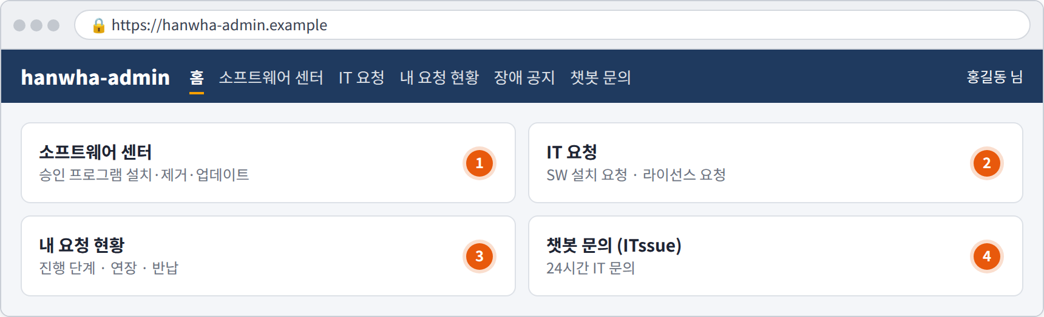
그림 3.1-1. 사내 IT 포털 홈 화면
① 소프트웨어 센터: 승인 프로그램 설치·제거·업데이트
② IT 요청: SW 설치 요청·라이선스 요청
③ 내 요청 현황: 진행 단계·연장·반납
④ 챗봇 문의(ITssue): 24시간 IT 문의
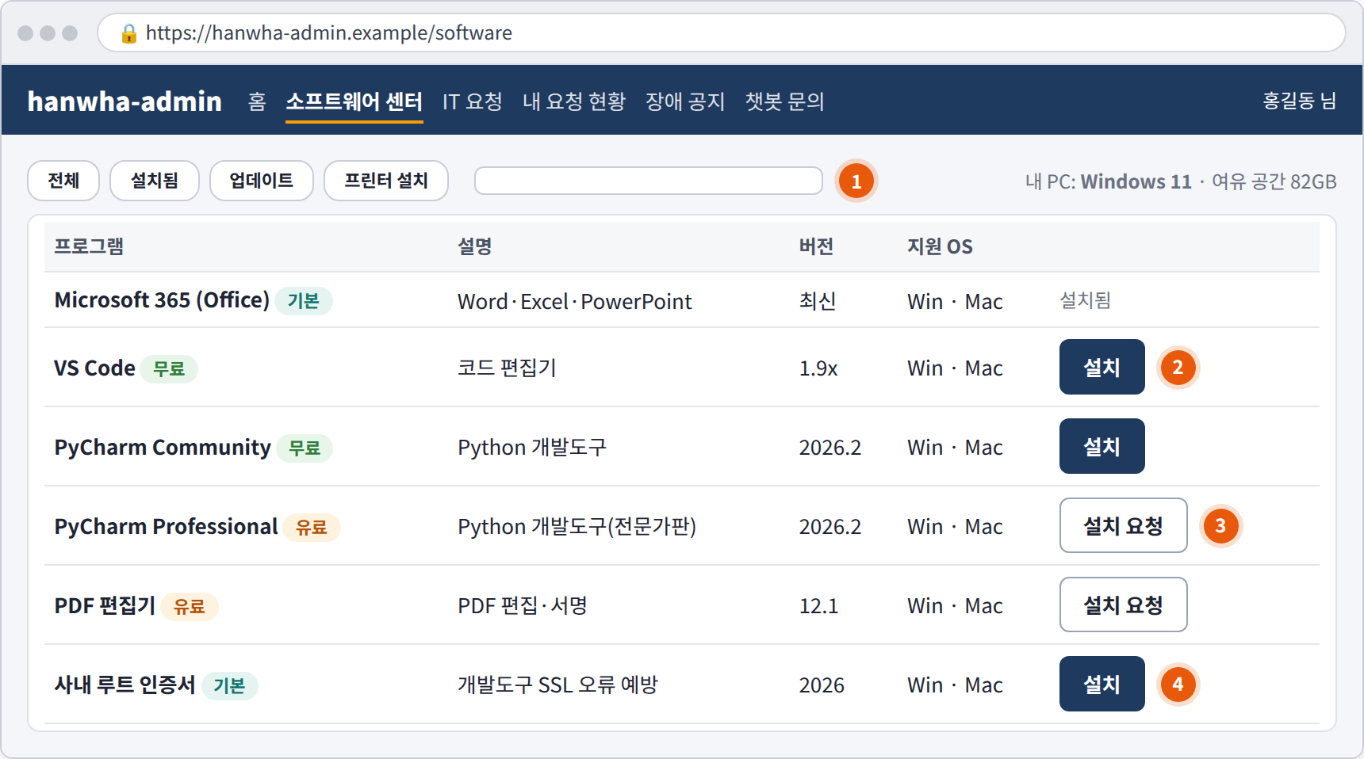
그림 3.1-2. 소프트웨어 센터 프로그램 목록
① 검색 칸에 프로그램 이름 입력
② 무료·회사 구매 프로그램은 [설치]
③ 유료 프로그램은 [설치 요청] (IT-SW-002)
④ 개발 환경을 쓰면 사내 루트 인증서도 설치 (3.4)
오른쪽 위에 내 PC의 운영체제와 여유 공간이 표시됩니다.

설치 완료 확인
확인 항목 | Windows | macOS
진행 상태 | "다운로드 중" → "설치 중" → "설치됨" (약 1~5분) | 같음
실행 확인 | 시작 메뉴에서 프로그램 이름을 검색해 실행 | Launchpad 또는 응용 프로그램 폴더에서 실행
첫 실행 | 유료 프로그램은 회사 계정 로그인이 필요 (IT-SW-002 3.2) | 같음
다시 시작 요청 | "다시 시작 필요"가 보이면 작업을 저장하고 다시 시작 | "재시동 필요"가 보이면 작업을 저장하고 재시동
바로가기 고정 | 시작 메뉴에서 오른쪽 클릭 > [작업 표시줄에 고정] | Dock 아이콘 control+클릭 > [옵션] > [Dock에 유지]

해결 확인 | 해결되지 않으면 | 문의 시 알려 주실 정보
· 상태가 "설치됨"으로 바뀌고 프로그램이 실행되면 끝난 것입니다. | · "대기 중"·"설치 실패"에서 멈추면 3.7을 따릅니다.  · 검색해도 나오지 않으면 3.5에 따라 설치를 요청합니다. | · 프로그램 이름(소프트웨어 센터 표시 이름)  · 화면 메시지  · PC 운영체제

3.2 설치한 프로그램 제거·다시 설치·업데이트
문의 유형 | SW-01 | 처리 구분 | 사용자 직접 조치 | 담당 부서 | 엔드포인트지원팀

이런 경우
• 프로그램에 오류가 있어 다시 설치하고 싶습니다.
• 더 쓰지 않는 프로그램을 지우고 싶습니다.

조치 방법
① 소프트웨어 센터 [설치됨] 탭을 눌러 설치한 프로그램 목록을 봅니다.
② [다시 설치]: 프로그램 오류가 있으면 먼저 해 봅니다. 작성한 문서는 그대로 남습니다.
③ [제거]: 쓰지 않는 프로그램을 지웁니다. 유료 프로그램은 라이선스도 반납합니다 (IT-SW-002 3.7).
④ "업데이트 있음"이 보이면 [업데이트]를 누릅니다.
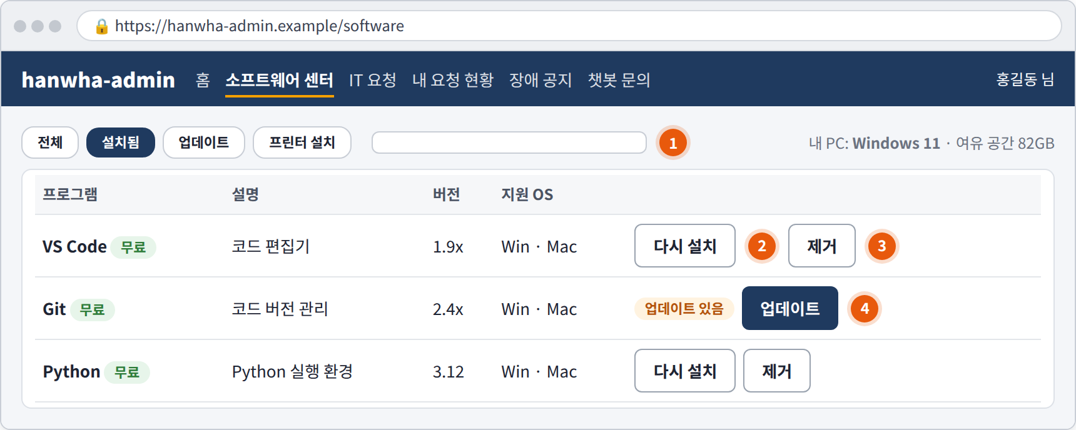
그림 3.2-1. 소프트웨어 센터 [설치됨] 탭
★ Windows 설정 > 앱에서는 직접 제거할 수 없습니다
관리자 권한이 필요합니다. 소프트웨어 센터의 [제거]를 씁니다.

해결 확인 | 해결되지 않으면 | 문의 시 알려 주실 정보
· 목록에서 상태가 바뀌면 끝난 것입니다. | · 다시 설치해도 같은 오류가 나면 IT-SW-003을 봅니다. | · 프로그램 이름과 버전  · 화면 메시지

3.3 설치할 때 '관리자 권한' 요청 창이 뜰 때
문의 유형 | SW-01 | 처리 구분 | 사용자 직접 조치 | 담당 부서 | 엔드포인트지원팀

이런 경우
• 설치 파일을 열었더니 관리자 이름과 암호를 입력하라는 창이 뜹니다.

원인
• 인터넷에서 받은 설치 파일을 직접 실행했거나, 프로그램이 스스로 업데이트하려는 경우입니다. 소프트웨어 센터로 설치할 때는 이 창이 뜨지 않습니다.

조치 방법
① [아니요]를 누릅니다 (macOS는 [취소]).
② 실행한 설치 파일을 지웁니다.
③ 소프트웨어 센터에서 프로그램을 다시 검색합니다.
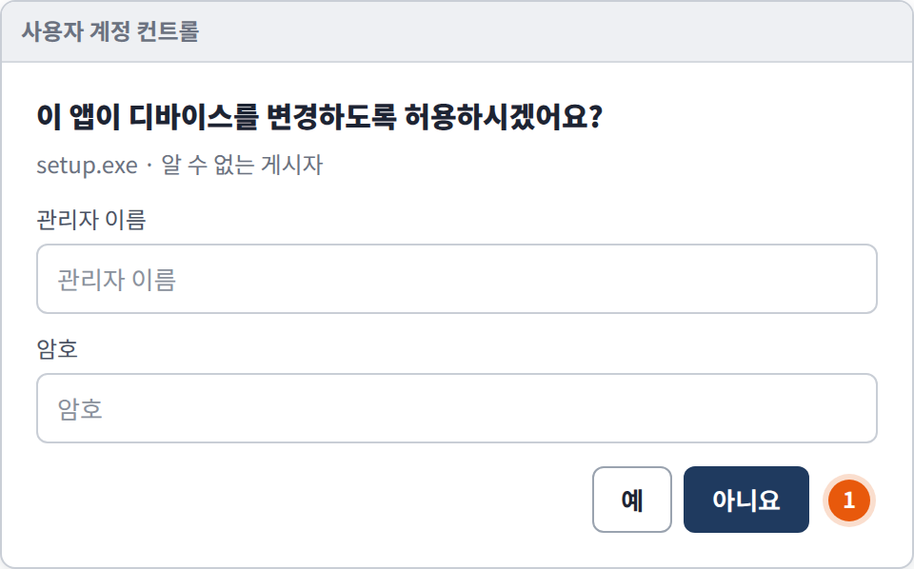
그림 3.3-1. 관리자 권한 요청 창 (Windows 사용자 계정 컨트롤)
창이 뜬 원인 | 조치
인터넷에서 받은 설치 파일 실행 | 소프트웨어 센터 검색 → 없으면 설치 요청 (3.5)
프로그램 자체 업데이트 | 소프트웨어 센터 [업데이트] 확인 (3.2)
플러그인·구성 요소 추가 | ITssue 챗봇에 원격 설치 요청

★ 다른 사람의 관리자 계정을 입력하지 않습니다
관리자 계정 정보를 묻거나 알려 주는 연락은 정보보안팀(내선 1119)에 알립니다.

해결 확인 | 해결되지 않으면 | 문의 시 알려 주실 정보
· 소프트웨어 센터에서 설치를 마치면 끝난 것입니다. | · 소프트웨어 센터에 없으면 3.5에 따라 설치를 요청합니다. | · 설치하려던 프로그램 이름  · 설치 파일을 받은 곳

3.4 개발 환경(Git·Python·Node.js) 설치하기
문의 유형 | SW-01 | 처리 구분 | 사용자 직접 조치 | 담당 부서 | 엔드포인트지원팀

이런 경우
• 개발 업무를 위해 Git·Python·Node.js를 설치하려고 합니다.

조치 방법
① 소프트웨어 센터에서 Git·Python·Node.js 중 필요한 프로그램을 설치합니다.
② 소프트웨어 센터에서 사내 루트 인증서도 설치합니다. 회사 보안 장비를 거치는 인터넷 연결을 개발도구가 믿도록 하는 파일입니다.
③ 터미널을 새로 엽니다 (Windows: PowerShell / macOS: 터미널).
④ 아래 명령으로 설치를 확인합니다. 버전 번호가 나오면 정상입니다.
git --version
python --version # macOS: python3 --version
pip --version # macOS: pip3 --version
node --version
npm --version

★ 사내 루트 인증서를 설치하지 않으면 pip·npm·git에서 "certificate verify failed" 오류가 납니다
오류가 나면 IT-SW-003 3.6을 따릅니다.

해결 확인 | 해결되지 않으면 | 문의 시 알려 주실 정보
· 모든 명령에서 버전 번호가 나오면 끝난 것입니다. | · "인식되지 않습니다"·"command not found"가 나오면 터미널을 다시 열고, 같으면 PC를 다시 시작합니다.  · SSL 오류는 IT-SW-003 3.6을 따릅니다. | · 실행한 명령과 오류 전문  · PC 운영체제

3.5 소프트웨어 센터에 없는 프로그램 설치 요청
문의 유형 | SW-01 | 처리 구분 | 신청·승인 후 처리 | 담당 부서 | 엔드포인트지원팀 | 처리 기간 | 접수 후 5영업일 | 관련 FAQ | FAQ-022

이럴 때 신청합니다
• 쓰려는 프로그램이 허용 목록에 없다며 설치가 막힙니다.
• 처음 쓰는 DB 클라이언트를 업무에 써야 합니다.

신청 방법
① 제출 전에 다른 이름·제조사 이름으로 소프트웨어 센터를 한 번 더 검색합니다.
② 사내 IT 포털 > [IT 요청] > [SW 설치 요청]을 엽니다.
③ 프로그램 이름·버전·제조사를 입력하고 무료/유료를 고릅니다 (오픈소스는 "무료(오픈소스)").
④ 제조사 공식 다운로드 주소와 사용 목적(예: 고객사 DB 조회, 주 3회)을 적습니다.
⑤ [제출]을 누르면 요청 번호(REQ-)가 메신저 알림으로 옵니다.
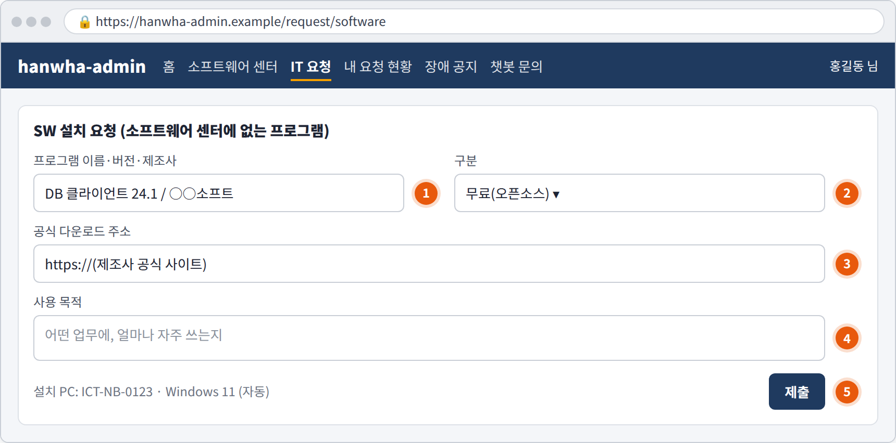
그림 3.5-1. SW 설치 요청서
① 프로그램 이름·버전·제조사
② 무료/유료 구분
③ 공식 다운로드 주소
④ 사용 목적
⑤ [제출]

보안 검토 대상
구분 | 예시 | 검토 이유
소프트웨어 센터에 없는 모든 프로그램 | 새 DB 클라이언트, 처음 쓰는 개발도구 | 회사 안전성 확인 전
"개인 무료" 프로그램 | 개인 무료·기업 유료 프로그램 | 라이선스 위반 가능성
외부 전송·동기화 프로그램 | 개인 클라우드 동기화, 대용량 파일 전송 | 회사 정보 유출 위험
원격 제어 프로그램 | 원격 접속·원격 제어 도구 | 계정·PC 탈취 위험
확장 프로그램·플러그인 | 브라우저 확장, 개발도구 플러그인 | 화면·입력 내용에 접근 가능
생성형 AI 서비스·프로그램 | AI 코딩 도우미, AI 문서 도구 | 입력 내용이 외부로 전달 (IT-SEC-004 3.4)

처리 절차
STEP 1 | STEP 2 | STEP 3 | STEP 4
요청서 제출 | 보안 검토 | 승인 목록 등록 | 설치
요청 번호 생성, 메신저 알림 | 정보보안팀이 평판·라이선스 조건 확인 | 회사 승인 SW 목록에 추가 | 엔드포인트지원팀 원격 설치 또는 소프트웨어 센터 [설치] 활성화

처리 기간과 결과 확인 | 반려·보완되는 경우 | 문의 시 알려 주실 정보
· 접수 후 5영업일 안에 처리하는 것을 목표로 합니다 (단순 요청 기준).  · 진행 단계는 3.6에서 봅니다. | · 보안 검토를 통과하지 못하면 사유와 대체 프로그램을 안내받습니다.  · 유료 프로그램이면 IT-SW-002 3.1의 라이선스 신청도 필요합니다. | · 요청 번호(REQ-)  · 프로그램 이름·버전·제조사  · 사용 목적

3.6 설치·라이선스 요청 진행 상황 확인
문의 유형 | SW-01 | 처리 구분 | 사용자 직접 조치 | 담당 부서 | 엔드포인트지원팀

이런 경우
• 설치 요청을 냈는데 어디까지 진행됐는지 알고 싶습니다.

조치 방법
① 사내 IT 포털 > [내 요청 현황]을 엽니다.
② 설치 요청은 접수 → 정보보안 검토 → 승인 목록 등록 → 설치 완료 순서로 진행됩니다.
③ 라이선스 요청은 접수 → 팀장 승인 → 할당 완료 순서로 진행됩니다 (IT-SW-002).
④ 반려되면 사유를 확인하고 [다시 신청]으로 고쳐서 냅니다.
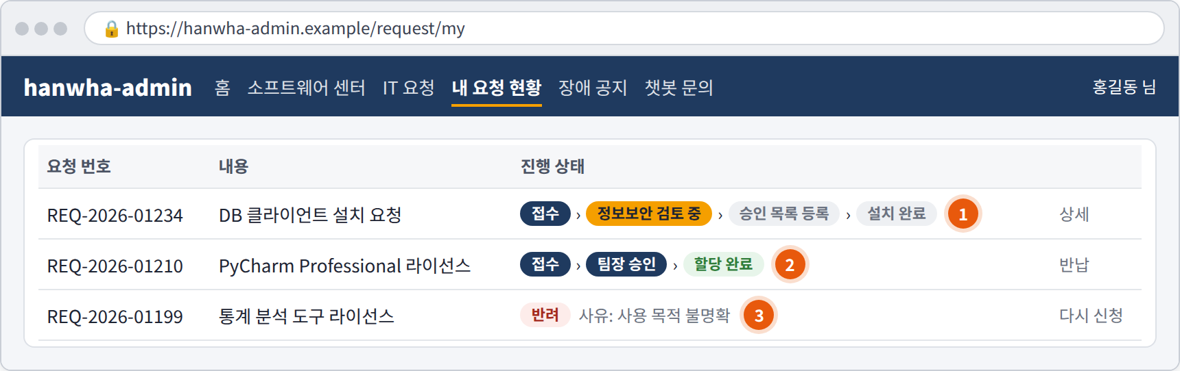
그림 3.6-1. 내 요청 현황
① 설치 요청 진행 단계
② 라이선스 요청 진행 단계
③ 반려 사유와 [다시 신청]
단계가 바뀔 때마다 메신저 알림이 옵니다.
해결 확인 | 해결되지 않으면 | 문의 시 알려 주실 정보
· "설치 완료"·"할당 완료"가 보이면 소프트웨어 센터에서 설치합니다. | · 목표 기간이 지나도 단계가 바뀌지 않으면 요청 번호를 ITssue 챗봇에 알립니다. | · 요청 번호(REQ-)

3.7 설치가 '대기 중'·'설치 실패'에서 멈출 때
문의 유형 | SW-01 | 처리 구분 | 사용자 직접 조치 | 담당 부서 | 엔드포인트지원팀

이런 경우
• 소프트웨어 센터에서 설치를 눌렀는데 30분 넘게 "대기 중"입니다.
• "설치 실패"가 표시됩니다.

증상별 조치
증상 | 조치
"대기 중" 30분 이상 | [설치됨] 탭에서 진행 중인 설치 확인 → PC 다시 시작 → [설치] 다시 누르기
"설치 실패" | 저장 공간·다시 시작 대기 상태 확인 → 다시 시작 → 다시 설치 (2번 실패하면 챗봇 문의)
"공간이 부족합니다" | 다운로드 폴더·휴지통 정리 / Windows: 설정 > 시스템 > 저장소 > 임시 파일 제거
다른 버전이 설치되어 있음 | [설치됨] 탭에서 [업데이트], 또는 [제거] 후 설치
소프트웨어 센터 목록이 비어 있음 | 사내망(유선·hanwha-office) 또는 VPN 연결 확인 → 새로 고침
설치 후 다시 시작을 계속 요구 | 작업 저장 후 한 번 더 다시 시작 (3번 이상 반복되면 챗봇 문의)

해결 확인 | 해결되지 않으면 | 문의 시 알려 주실 정보
· 상태가 "설치됨"으로 바뀌면 끝난 것입니다. | · 위 조치로 해결되지 않으면 ITssue 챗봇에 알립니다. 엔드포인트지원팀이 원격으로 설치합니다. | · 프로그램 이름(소프트웨어 센터 표시 이름)  · 오류 메시지(문구 그대로 또는 캡처)  · PC 운영체제(설정 > 시스템 > 정보 / Apple 메뉴 > 이 Mac에 관하여)  · 이미 해 본 조치

04 자주 묻는 질문
질문 | 답변
프로그램 설치 권한이 없어요. (FAQ-022) | 승인된 프로그램은 '소프트웨어 센터'에서 직접 설치할 수 있습니다. 목록에 없는 프로그램은 설치 요청서로 신청하면 보안 검토 후 설치됩니다.
신규 입사자는 어떤 프로그램을 설치해야 하나요? (FAQ-036) | 지급 PC에는 기본 보안 프로그램(백신/EDR, 정보유출방지, VPN)이 설치되어 있습니다. 첫 로그인 후 소프트웨어 센터에서 업무 프로그램을 설치하세요.
관리자 권한을 받을 수 있나요? | 보안을 위해 직원에게 PC 관리자 권한을 주지 않습니다. 설치가 필요하면 소프트웨어 센터를 쓰거나, 엔드포인트지원팀이 원격으로 설치합니다.
무료 프로그램인데도 요청해야 하나요? | 네. 소프트웨어 센터에 없으면 무료라도 보안 검토를 거칩니다. '개인 무료' 프로그램은 회사에서 쓰면 유료인 경우가 많습니다.

05 주의사항
★ 꼭 지켜 주세요
인터넷·메일·메신저로 받은 설치 파일은 실행하지 않습니다.
관리자 권한 창에 다른 사람의 관리자 계정을 입력하지 않습니다.
설치를 위해 백신·보안 프로그램을 끄지 않습니다.

• "개인 사용자 무료" 프로그램을 업무에 쓰지 않습니다. 회사에서 쓰면 유료인 경우가 많습니다.
• 회사가 승인하지 않은 생성형 AI 도구에 업무 내용을 입력하지 않습니다 (IT-SEC-004 3.4).
• 더 쓰지 않는 유료 프로그램은 지우고 라이선스를 반납합니다 (IT-SW-002 3.7).

06 문의처
창구 | 연락처 | 이용 기준
ITssue 챗봇 | 사내 IT 포털(hanwha-admin) 상단 [챗봇 문의] | 24시간. 모든 IT 문의의 기본 창구입니다. 챗봇이 해결하지 못하면 확인을 거쳐 담당 팀에 티켓으로 접수합니다.
IT 헬프데스크 (서비스데스크) | 내선 1000 (평일 09:00~18:00) | PC나 챗봇을 쓸 수 없을 때, 여러 사람이 함께 업무를 못 할 때, 본인 확인이 필요한 처리
정보보안팀 | 내선 1119 | 링크 클릭·비밀번호 입력·감염 의심·계정 도용·장비 분실처럼 바로 알려야 할 보안 문제
메신저 | #it-helpdesk 채널 | 일반 IT 문의 (챗봇을 쓸 수 없을 때)
메일 | it-helpdesk@hanwha-ict.example | 일반 IT 문의. 비밀번호·인증번호는 메일로 보내지 않습니다.
처리 상황 알림 | 사내 메신저 알림 | 접수·담당자 배정·처리 완료를 알려 드립니다. 진행 상황은 [내 요청 현황]에서도 봅니다.

부록 · 관련 문서 · 용어

관련 문서
문서 번호 | 문서명 | 이럴 때 봅니다
IT-SW-002 | SW 라이선스 신청·인증 가이드 | 유료 프로그램 라이선스 신청·만료·인증 문제
IT-SW-003 | 업무용 SW 실행·오류 대응 가이드 | 설치한 프로그램이 멈추거나 오류가 날 때
IT-SEC-002 | 보안 프로그램(백신·EDR) 알림 대응 가이드 | 보안 프로그램이 파일을 격리하거나 이상 알림이 뜰 때
IT-SEC-004 | 보안 예외 신청·정책 안내 가이드 | 생성형 AI 사용 기준, USB·파일 반출
IT-STD-001 | IT 서비스 운영 기준 | 문의 창구, 긴급도와 처리 목표

용어
용어 | 설명
사내 IT 포털 (hanwha-admin) | 소프트웨어 센터, IT 요청, 내 요청 현황, 장애 공지, 챗봇 문의를 모아 둔 사내 사이트
소프트웨어 센터 | 회사가 검사·허용한 프로그램을 직원이 직접 설치·제거·업데이트하는 메뉴
승인 SW / 미승인 SW | 회사가 미리 검사해 소프트웨어 센터에 올린 프로그램 / 아직 검사하지 않은 프로그램
관리자 권한 | PC 설정 변경·임의 설치가 가능한 권한. 보안을 위해 직원에게 주지 않는다
보안 검토 | 정보보안팀이 프로그램의 평판(악성 이력)과 라이선스 조건을 확인하는 절차

개정 이력
버전 | 개정일 | 작성자 | 변경 내용
v1.0 | 2026-10-06 | 서비스데스크 | 최초 작성
v2.0 | 2026-10-16 | 서비스데스크 | 7개 분류 통합 정리본. 문서 양식·열람 등급·용어·연락처를 통일하고 분류 사이의 중복 내용을 한 문서로 정리

